ФОНД ОЦЕНОЧНЫХ СРЕДСТВ
ПО УЧЕБНОМУ ПРЕДМЕТУ
«БИОЛОГИЯ»
10-11 КЛАССЫ

ПАСПОРТ ФОНДА ОЦЕНОЧНЫХ СРЕДСТВ

ПО БИОЛОГИИ

№ | Тема раздела | Вид контроля | Класс
1 | Основные закономерности  изменчивости. Селекция. | Контрольная работа № 1 | 11
2 | Закономерности микро и макроэволюции | Контрольная работа № 2 | 11
3 | Происхождение и историческое развитие жизни на Земле. Место человека в биосфере. | Контрольная работа № 3 | 11

Пояснительная записка

Фонд оценочных средств (далее – ФОС) является одной из технологий внутренней оценки качества образования. ФОС используется для определения уровня образовательных достижений, его содержание соответствует реализуемым образовательным программам и составлено в соответствии с Федеральным законом от 29.12.2012 г. № 273-ФЗ «Об образовании в Российской Федерации», Положением о внутренней системе оценки качества образования, Положением о фонде оценочных средств для проведения текущего контроля успеваемости и промежуточной аттестации обучающихся.
Целью создания ФОС учебного предмета является установление соответствия уровня подготовки учащихся на данном этапе обучения требованиям рабочей программы учебного предмета.
Задачи ФОС по предмету:
• контроль и управление процессом приобретения учащимися необходимых знаний, умений, навыков и уровня сформированности компетенций, определенных в ФГОС;
• контроль и управление достижением целей реализации ООП;
• оценка достижений учащихся в процессе изучения предмета, курса, дисциплины с выделением положительных/отрицательных результатов и планирование предупреждающих/корректирующих мероприятий;
• обеспечение соответствия результатов обучения через совершенствование традиционных и внедрение инновационных методов обучения в образовательный процесс школы.
Контрольные материалы направлены на проверку усвоения обучающимися

важнейших знаний, предметных умений и видов познавательной

деятельности, представленных в разделах курса биологии.

Критерии оценивания:

За один правильный ответ на задания:
части А - 0,2 – 0,3балла, в сумме (в зависимости от количества вопросов ) – 1-2балла;
части В – 1- 2 балла (в зависимости от трудности вопроса и при наличии полного ответа);
части С - 1 – 2балла (при наличии полного ответа). Если ученик правильно отвечает: на 90-100% вопросов ( т.е. от 4,5 до 5 баллов ), то получает оценку «5»;
на 70- 90% вопросов ( т.е. от 3,5 до 4,5 баллов ) - получает оценку «4»; на 50-70% вопросов ( т.е. от 2,5 до 3,5 баллов ) - получает оценку «3». Если правильных ответов менее 50%, ( т.е. 2,4 балла и ниже ), -ученик получает оценку «2».
Тематический контроль №-1 «Основные закономерности изменчивости. Селекция»
Вариант-1 Часть1.- Выберите один верный ответ.
А1.Тип наследственной (факторы среды) изменчивости

1) комбинативная

2) мутационная
3) гомологическая

4) модификационная

А2. Мутации, связанные со структурными перестройками хромосом, -

1) генные

2) точковые
3) хромосомные

4) геномные

А3. Существуют более двух аллелей одного гена – это

1) множественный аллелизм

2) гомологический ряд
3) вариационный ряд

4) норма реакции

А4. Метод изучения наследственности человека, основанный на анализе

родословных,-

1) биохимический

2) цитогенетический

3) генеалогический

4) близнецовый

А5. Метод изучения наследственности человека, основанный на выявлении продуктов обмена веществ в крови или моче, -

1) биохимический

2) цитогенетический
3) генеалогический

4) близнецовый

А6. Повышенная жизнестойкость и продуктивность гибридов по сравнению с родительскими линиями – это
1) гомология 3) гетерозиготность 2) гомозиготность 4) гетерозис
А7. Метод селекции, основанный на скрещивании особей для получения новых комбинаций генов
1) искусственный мутагенез 2) гибридизация
3) близкородственное скрещивание 4) искусственный отбор
А8. Эволюция, направляемая волей человека,- это

1) естественный отбор 3) модификация 2) селекция 4) антропогенез

Часть2.

В1. Вставьте в текст пропущенные термины из предложенного списка, используя для этого цифровые обозначения. Полученные цифры впишите в таблицу.
(А)___-это наследственная изменчивость, связанная с изменением фенотипа. Она не затрагивает___ (Б) и не передаётся по наследству. Пределы, в которых возможно изменчивость признака, называются___(в).
1) генотип

2) комбинативная изменчивость

3) модификационная изменчивость 5) естественный отбор
6) мутация Часть3.
С1. Ответьте на вопросы о наследственной изменчивости.

1) Что такое кобинативная изменчивость и как она возникает? 2) Что такое мутационная изменчивость и как она возникает? 3) Что такое генные мутации?
4) Что такое хромосомные мутации?
Вариант-2 Часть1. Выберите один верный ответ.
А1. Причина комбинативной изменчивости- это 1) мутации
2) действие факторов среды

3) независимое расхождение хромосом в мейозе 4) рецессивные аллели
А2. Мутации, связанные с изменением числа хромосом, -

1) генные

2) точковые
3) хромосомные

4) геномные

А3. Возникновение сходных признаков у разных видов и родов одного

семейства

1) гетерозис

2) параллельная изменчивость

3) дупликация

4) гибридизация

А4. Метод изучения наследственности человека, позволяющий выяснить роль наследственности и среды в развитии наследственных

признаков

1) биохимический

2) цитогенетический

3) генеалогический

4) близнецовый

А5. Метод изучения наследственности человека, основанный на анализе

хромосомных препаратов-

1) биохимический

2) цитогенетический

3) генеалогический

4) близнецовый

А6. Пределы, в которых возможно изменение признака под действием факторов среды,- это
1) норма реакции

2) комбинативная изменчивость 3) инверсия
4) множественный аллелизм
А7. Метод селекции, основанный на скрещивании особей, являющихся братьями и сёстрами,-
1) искусственный мутагенез 2) гибридизация
3) близкородственное скрещивание 4) искусственный отбор
А8.Создание человеком новых и улучшение существующих сортов и

пород - это:

1) модификация

2) антропогенез

3) естественный отбор

4) селекция

Часть2.

В1. Вставьте в текст пропущенные термины из предложенного списка, используя для этого цифровые обозначения. Полученные цифры выпишите в таблицу.
Генетически однородное потомство, полученное в результате самоопыления, исходного растения, называется(А). Нередко при скрещивании внутри одной (А) жизнеспособность потомков оказывается пониженной вследствие перехода большинства генов в ___(Б). И наоборот, при скрещивании разных (А) может наблюдаться (В) – повышенная жизнеспособность и урожайность полученных гибридов.
1) гомозиготное состояние 4) гибридизация 2) гетерозис 5) чистая линия 3) порода 6) бесплодие

Часть3.

С1. Ответьте на вопросы о наследственной изменчивости.

1) Что такое модификационная изменчивость и как она возникает? 2) В чём значение модификационной изменчивости для организма? 3) Что такое норма реакции?
4) Что такое вариационный ряд
О Т В Е Т Ы

Вариант 1 Вариант 2

Часть 1. Часть 1. ( 2 балла – по 0,25балла А1 – 4 А1 – 3 за 1 вопрос )
А2 – 3 А2 – 4 А3 – 1 А3 – 2 А4 – 3 А4 – 4 А5 – 1 А5 – 2 А6 – 4 А6 – 1 А7 – 2 А7 – 3 А8 – 2 А8 – 4
Часть 2. Часть 2. ( 1 балл ) В1 - А – 4 В1 - А – 5
Б – 1 Б – 1 В – 3 В – 2
Часть 3. Часть 3.

С1 – Комбинативная изменчи- С1 - Модификационная изменчивость вость,вызванная рекомбинацией связана с изменением фенотипа под аллельных генов. действием условий окружающей среды.
Тематический контроль №2 “ЗАКОНОМЕРНОСТИ МИКРО И МАКРОЭВОЛЮЦИИ”
Вариант 1 Часть1.- Выберите один верный ответ.
А1) Направляющим фактором эволюции в теории Ч.Дарвина является 1) Внутреннее стремление организмов к совершенствованию
2) Искусственный отбор

3) Борьба за существование 4) Естественный отбор
А2) Элементарной эволюционной единицей является

1) Молекула ДНК 2)Отдельная особь 3) Популяция 4)Биологический вид А3) Микроэволюция - это эволюция
1) Надвидовых таксонов 2)На уровне видов

3) На уровне организмов 4)Путем скачкообразного видообразования А4) Эволюционный фактор, который поставляет новый генетический

материал для эволюции,- это

1) Мутационный процесс

2) Генетический дрейф

3) Естественный отбор

4) Изоляция

А5) Колебанием численности популяций является

1) Биологический прогресс 3) Генетический дрейф

2) Популяционные волны 4) Генный поток

А6) Возникновение сходных приспособительных признаков у эволюционно далеких организмов, обусловленное приспособлением к одинаковым условиям среды, - это

1)Ароморфоз 2)Конвергенция 3)Идиоадаптация 4)Дивергенция

А7) Что проиллюстрировано на рисунке?
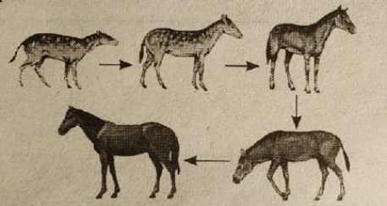
1) Биогенетический закон

2) Биологический прогресс

3) Параллелизм

4) Филогенетический ряд

Часть 2

В1) Вставьте в текст пропущенные термины из предложенного списка,

используя для этого цифровые обозначения.

Конкуренция различных особей вида за ресурсы среды и возможность

оставить потомство называется ___А. Неизбежным следствием такой конкуренции является ___Б. Материал для отбора даёт ___В, потому что все особи одного вида отличаются наследственными признаками.

1)Естественный отбор 2)Искусственный отбор 3)Наследственная изменчивость 4) Модификационная изменчивость 5) Борьба за существование 6) Эволюция.

В2) Подпишите пути достижения биологического прогресса,

проиллюстрированные на рисунках.

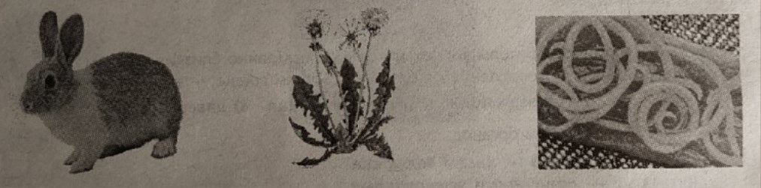
__________________ __________________ __________________ Часть 3
С1) Заполните таблицу. Приведите примеры доказательства эволюции.

Доказательства эволюции | Примеры
Морфологические
Эмбриологические

Вариант 2 Часть 1
А1) Движущей силой эволюции в эволюционном учении Ж.Б.Ламарка является
1)Внутреннее стремление организмов к самосовершенствованию 2)Искусственный отбор
3)Борьба за существование 4)Естественный отбор
А2) Совокупность особей одного вида, составляющих закрытую генетическую систему, занимающих определённый ареал,- это
1)тип 2)вид 3)экосистема 4) биоценоз А3) Макроэволюция – это эволюция

1) Надвидовых таксонов

2) На уровне видов
3)На уровне организмов

4)Путём биологического регресса

А4) Эволюционный фактор, возникающий из-за миграции особей между

популяциями, - это

1) Мутационный процесс

2) Популяционные волны

3) Генетический дрейф

4) Генный поток

А5) Как называется увеличение разнообразия и численности популяций

вида?

1)Биологический прогресс

2)Популяционные волны

3) Генетический дрейф

4) Генный поток

А6) Развитие разных приспособительных признаков у эволюционно близких

организмов, обусловленное приспособлением к разным условиям среды, - это

1)Ароморфоз 2)Конвергенция 3)Идиоадаптация 4)Дивергенция

А7) Что проиллюстрировано на рисунке?

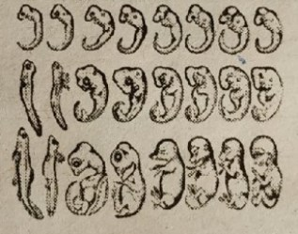
1)Биогенетический закон 2)Биологический прогресс 3)Параллелизм 4)Филогенетический ряд

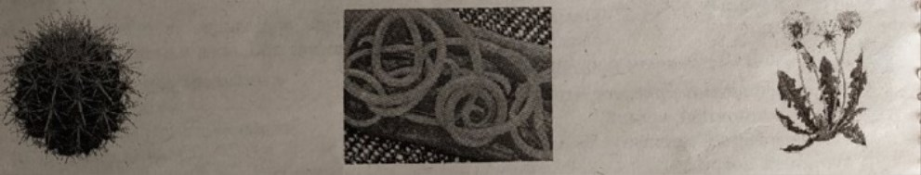
Часть 2

В1) Вставьте в текст пропущенные термины и предложенного списка, используя для этого цифровые обозначения.

___А – это совокупность особей, сходных генетически и морфологически,

составляющих закрытую генетическую систему и занимающих

определённый ареал. Группа особей одного вида, занимающая часть видового ареала и относительно изолированная от других особей того же вида, называется ___Б. Совокупность всех аллелей и генотипов среди особей популяции составляет её __В.

1)генотип

2)популяция
3)генофонд

4) семейство
5)приспособленность

6) вид

В2) Подпишите пути достижения биологического прогресса,

проиллюстрированные на рисунках.

________________ ________________ ________________

Часть 3

С1) Заполните таблицу. Приведите примеры доказательства эволюции.

Доказательства эволюции | Примеры
Палеонтологические
Биогеографические

ОТВЕТЫ

Вариант 1 Вариант 2

Часть 1. Часть 1. (по 0,25балла-А1 – 4 А1 – 1 - 2 балла) А2 – 3 А2 – 2
А3 – 2 А3 – 1 А4 – 1 А4 – 3 А5 – 2 А5 – 1 А6 – 2 А6 – 4 А7 – 2 А7 – 3 А8 – 4 А8 – 1
Часть 2. Часть 2. ( 2 балла ) В1 - А – 5 В1 - А – 6
Б – 1 Б – 2 В – 3 В – 3

В2 - 1 – идиоадаптация

2 – ароморфоз
В2 – 1 - идиоадаптация

2 - дегенерация

3 – дегенерация 3 - ароморфоз

Часть 3. Часть 3. ( 1 балл )

С1 ( 1 вариант )-Морфологические доказательства: клеточное строение разных групп организмов, единый план строения позвоночных, наличие рудиментов, атавизмов и переходных форм, гомологичных и аналогичных органов растений и животных. Эмбриологические – наличие черт сходства у зародышей позвоночных на ранних этапах развития.
С1 ( 2 вариант )- Палеонтологические - ископаемые остатки организмов, которых нет в настоящее время; ископаемые переходные формы, филогенетические ряды переходных форм. Биогеографические – особенности расселения организмов на Земле.
Обобщающий контроль№3 по теме

“Происхождение и историческое развитие жизни на Земле. Место человека в биосфере.”

Вопросы:

1) Одну из теорий абиогенеза предложил:

А)Ч.Дарвин Б)А.Опарин В)Н.Вавилов Г) С.Четвериков

2)Одними из первых наземных растений были:

А)Злаки Б)Семенные папоротники В)Араукарии Г)Псилофиты

3)Укажите период, в котором сформировались первые наземные биоценозы

А)силурийский Б)кембрийский В)Ордовикский Г)девонский

4)Установите соответствие между эрами и периодами развития биосферы

5)Какие условия способствовали выходу организмов на сушу?
Эры | Периоды
А)Протерозой | 1)Неоген
Б)Палеозой | 2)Девон
В)Мезозой | 3)Мел
Г)Кайнозой | 4)Карбон

6)В какие периоды геологической истории Земли развивались те или иные группы организмов?

7)Какие ароморфозы и идиоадаптации способствовали выходу растений на сушу?
Периоды | Группы организмов
А)Триас | 1)Австралопитеки
Б)Юра | 2)Археоптерикс
В)Мел | 3)Динозавры
Г) Палеоген | 4)Покрытосеменные
Д)Неоген | 5)Костные рыбы

8) Укажите предков млекопитающих:

а) динозавры; б) зверозубые ящеры; в) кистепёрые рыбы; г) крокодилы.

9) Выберите из предложенных терминов лишний и обоснуйте свой выбор:

хвощи, плауны, хвойные, папоротники.

10) В каком периоде появился человек разумный?

а) юрский; б) меловой; в) палеогеновый; г) антропогеновый.

О Т В Е Т Ы

1 – б ( 0,3 балла )

2 – г ( 0,3 балла )

3 – а ( 0,3 балла )

4 - А - ( 0,3 балла )

Б - 2, 4

В - 3

Г - 1

5 - Появление озонового экрана и увеличение кислорода в атмосфере способствовали выходу организмов на сушу. ( 0,5 балла )

6 - А - 3 ( 1 балл )

Б - 2

В - 5

Г - 4

Д - 1

7 - Образование подобия корней, стебля, примитивной проводящей системы, покровной ткани, предохраняющей растения от высыхания.

8 - б ( 0,3 балла ) ( 1 балл )

9 - Лишний - хвойные, т.к. являются голосеменными; плауны, хвощи и папоротники - споровые. ( 0,5 балла )

10 - г ( 0,3 балла ).

